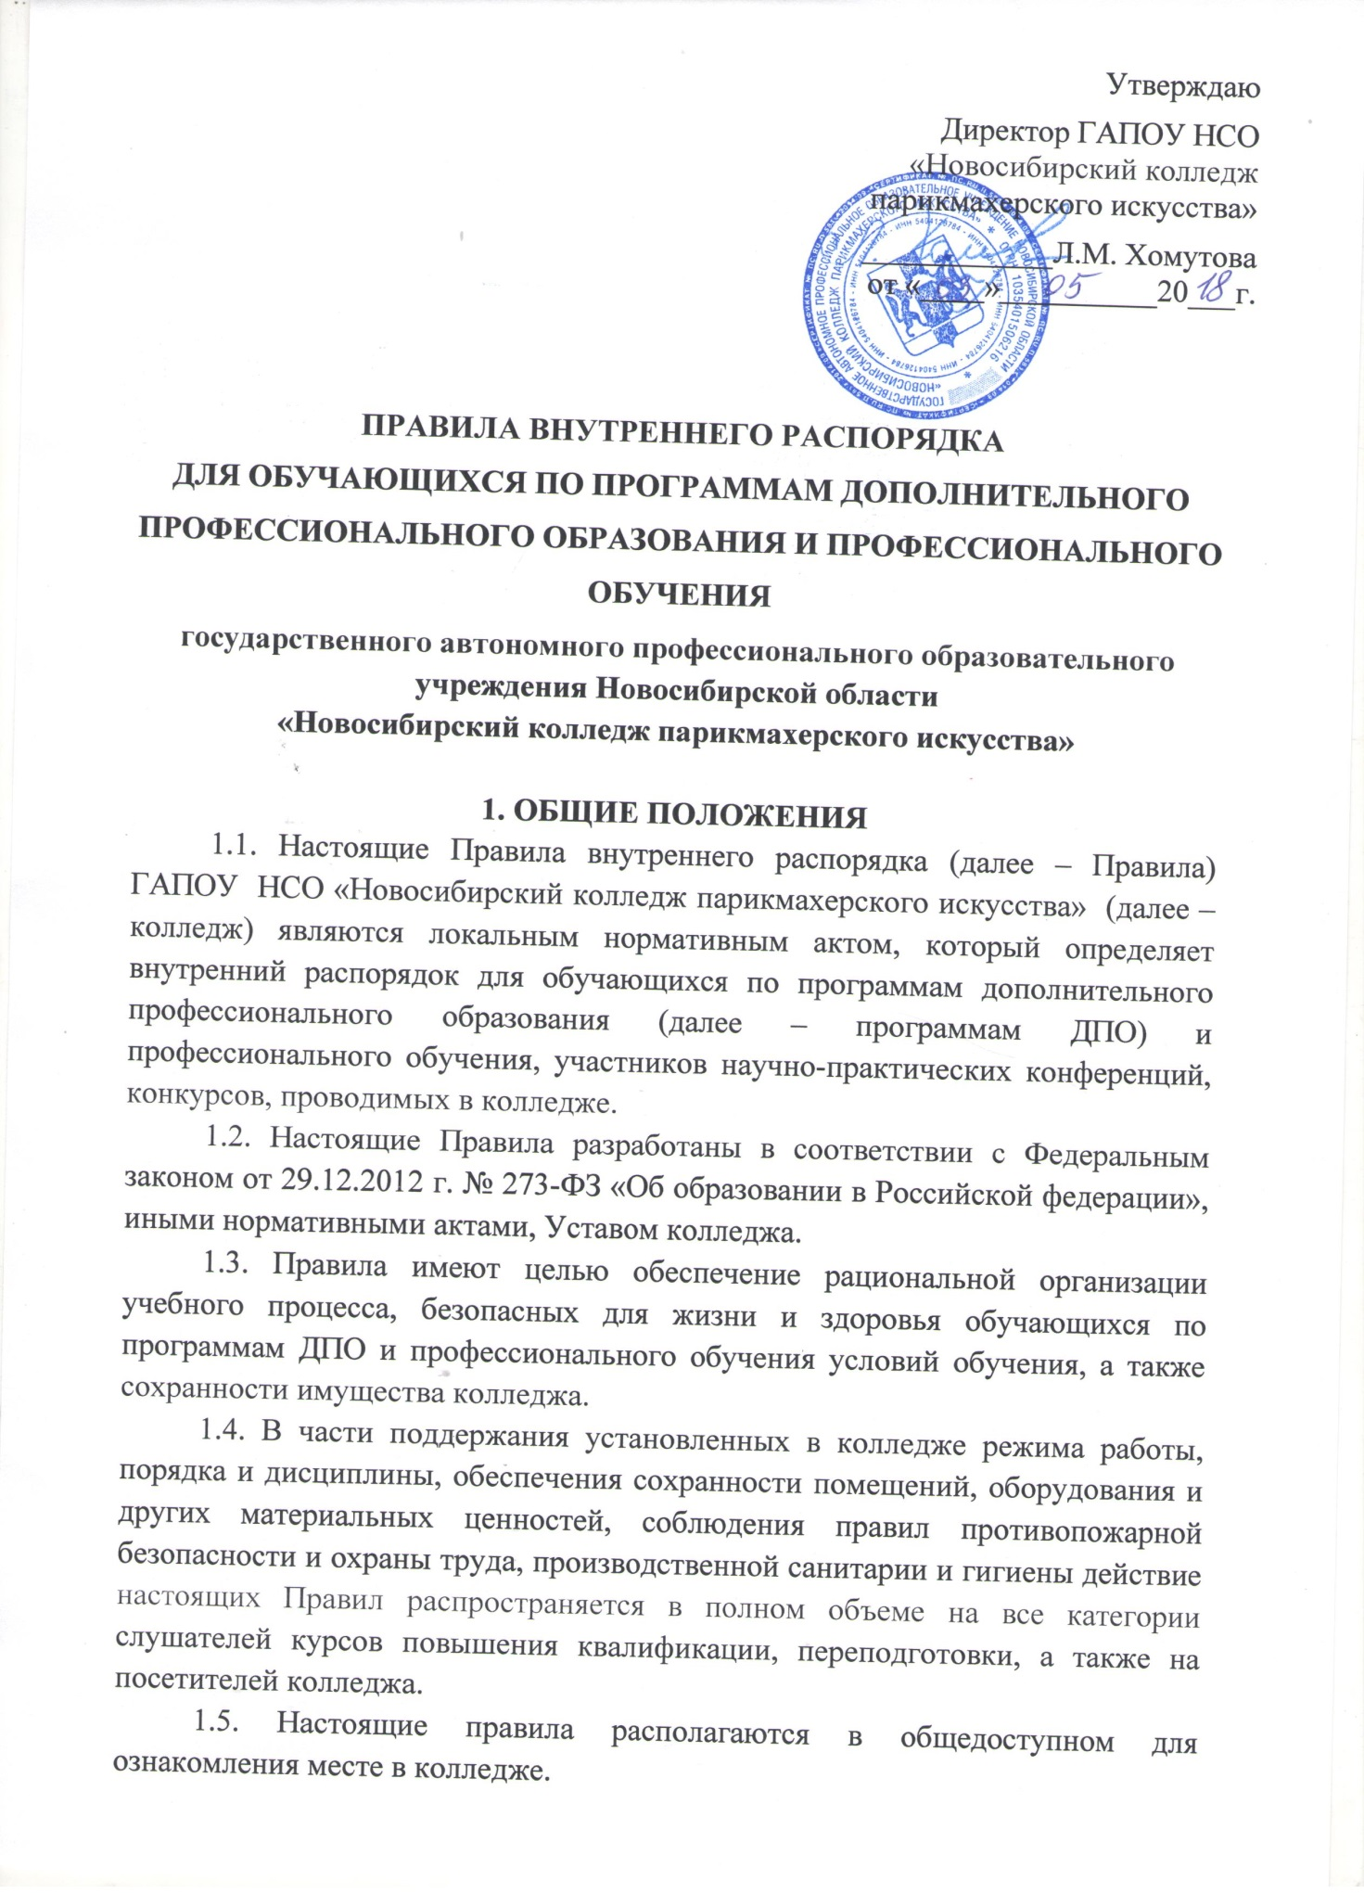

1.6. При возникновении образовательных отношений колледж знакомит обучающегося с Уставом, настоящими Правилами, иными локальными актами колледжа.

2. ОСНОВНЫЕ ПРАВА И ОБЯЗАННОСТИ УЧАСТНИКОВ ОБРАЗОВАТЕЛЬНЫХ ОТНОШЕНИЙ
2.1. Колледж ОБЯЗАН:
2.1.1. Обеспечивать реализацию программ повышения квалификации и профессиональной переподготовки, профессионального обучения, соответствие качества подготовки обучающихся установленным требованиям, соответствие применяемых форм, средств, методов обучения возрастным, психофизическим особенностям, склонностям, способностям, интересам и потребностям обучающихся, соблюдение норм действующего законодательства;
2.1.2. создавать безопасные условия обучения в соответствии с установленными нормами, обеспечивающими жизнь и здоровье обучающихся, отвечающие требованиям охраны и гигиены труда, правилам противопожарной безопасности;
2.1.3. соблюдать права и свободы обучающихся, нравственные и этические нормы, их свободную реализацию:
2.1.4. принимать меры для повышения эффективности организации образовательного процесса, своевременно сообщать слушателям расписание их учебных занятий и иных мероприятий.
2.2. Колледж ИМЕЕТ ПРАВО:
2.2.1. Самостоятельно организовывать образовательную деятельность по реализуемым образовательным программам: выбирать учебно-методическое обеспечение, образовательные технологии, сроки и продолжительность обучения; инженерно-преподавательский состав;
2.2.2. Корректировать содержание образовательной программы, виды и сроки обучения по личному заявлению слушателя;
2.2.3. Вносить изменения в настоящие Правила, разрабатывать и принимать дополнительные локальные нормативные акты в соответствии с действующим законодательством, Уставом колледжа для повышения эффективности организации и осуществления образовательной деятельности;
2.2.4. Требовать соблюдения настоящих Правил, иных локальных актов, устава колледжа;
2.2.5. Применять меры дисциплинарной ответственности к нарушителям настоящих Правил;
2.2.6. Отчислять слушателя без выдачи документа об образовании в случае невыполнения учебного плана и (или) получения неудовлетворительного результата итоговой аттестации;
2.2.7. Реализовывать иные права, предусмотренные действующим законодательством.
2.3. ОБУЧАЮЩИЕСЯ ОБЯЗАНЫ:
2.3.1. Добросовестно осваивать образовательную программу в полном объеме, выполнять учебный план (в том числе, индивидуальный), в том числе посещать предусмотренные учебным планом или индивидуальным учебным планом учебные занятия, осуществлять самостоятельную подготовку к занятиям, выполнять задания, предложенные для самостоятельной работы, пройти итоговую аттестацию, если она предусмотрена учебным планом;
2.3.2. выполнять требования настоящих Правил, Устава колледжа, иных локальных нормативных актов по вопросам организации и осуществления образовательной деятельности;
2.3.3. заботиться о сохранении и об укреплении своего здоровья, стремиться к нравственному, духовному и физическому развитию и самосовершенствованию;
2.3.4. уважать честь и достоинство всех участников образовательного процесса, не создавать препятствий для получения образования другими обучающимися;
2.3.5. бережно относиться к имуществу колледжа, возместить вред, причиненный колледжу в порядке, предусмотренном действующим законодательством;
2.3.6. выполнять иные обязанности обучающихся, предусмотренные действующим законодательством, Уставом колледжа, иными локальными актами, договором об образовании.
2.4. ОБУЧАЮЩИЕСЯ ИМЕЮТ ПРАВО:
2.4.1. знакомиться с рабочими учебными планами, учебными программами, календарными учебными графиками по изучаемому курсу;
2.4.2. свободно пользоваться выделенным для занятий компьютером во время, установленное расписанием занятий и консультаций, электронной библиотекой;
2.4.3. во время занятий и консультаций пользоваться учебной и методической литературой, информационными материалами, в том числе и сетью Интернет;
2.4.4. вносить предложения, направленные на улучшение работы курсов повышения квалификации и профессиональной переподготовки;
2.4.5. обжаловать приказы и распоряжения колледжа в порядке, установленном действующим законодательством:
2.4.6. рассчитывать на уважение человеческого достоинства, защиту от всех форм физического и психического насилия, оскорбления личности, охрану жизни и здоровья;
2.4.7. рассчитывать на свободу совести, информации, свободное выражение собственных взглядов и убеждений;
2.4.8. на участие в управлении колледжа в порядке, установленном ее Уставом;
2.4.9. знакомиться со свидетельством о государственной регистрации, с Уставом, с лицензией на осуществление образовательной деятельности, с учебной документацией и другими документами, регламентирующими организацию и осуществление образовательной деятельности в колледже;
2.4.10. участвовать в соответствии с действующим законодательством в научно-исследовательской, научно-технической, экспериментальной и инновационной деятельности, осуществляемой колледжем;
2.4.11. публиковать свои работы в изданиях колледжа;
2.4.12. на совмещение получения образования с работой без ущерба для освоения образовательной программы, выполнения индивидуального учебного плана;
2.4.13. на получение информации от колледжа о положении в сфере занятости населения Российской Федерации по осваиваемым ими профессиям, специальностям и направлениям подготовки
2.4.14. на реализацию иных прав, предусмотренных действующим законодательством, Уставом колледжа, иными локальными актами колледжа.

3. ОТВЕТСТВЕННОСТЬ ЗА НАРУШЕНИЕ ПРАВИЛ
3.1. Дисциплина в колледже поддерживается на основе уважения человеческого достоинства обучающихся, педагогических работников. Применение физического и (или) психического насилия по отношению к обучающимся не допускается.
3.2. За совершение на территории колледжа нарушений общественного порядка правонарушители могут быть подвергнуты административному взысканию, налагаемому в установленном Законом порядке по представлению колледжа.
3.3. За неисполнение или нарушение Устава колледжа, настоящих Правил и иных локальных нормативных актов по вопросам организации и осуществления образовательной деятельности, невыполнение учебного плана и (или) получение неудовлетворительного результата итоговой аттестации к обучающимся могут быть применены меры дисциплинарного взыскания - замечание, выговор, отчисление.
3.4. Не допускается применение мер дисциплинарного взыскания к обучающимся во время их болезни, каникул, академического отпуска, отпуска по беременности и родам или отпуска по уходу за ребенком.
3.5. При выборе меры дисциплинарного взыскания учитывается тяжесть дисциплинарного проступка, причины и обстоятельства, при которых он совершен, предыдущее поведение обучающегося, его психофизическое и эмоциональное состояние.
3.6. До применения меры дисциплинарного взыскания колледж требует от обучающегося письменное объяснение. Если по истечении трех учебных дней указанное объяснение обучающимся не представлено, то составляется соответствующий акт.
3.7. Отказ или уклонение обучающегося от предоставления им письменного объяснения не является препятствием для применения меры дисциплинарного взыскания.
3.8. Мера дисциплинарного взыскания применяется не позднее одного месяца со дня обнаружения проступка, не считая времени отсутствия обучающегося по уважительным причинам.
3.9. Применение к обучающемуся меры дисциплинарного взыскания оформляется приказом директора колледжа, который доводится до обучающегося, под подпись в течение трех учебных дней со дня его издания, не считая времени отсутствия обучающегося по уважительным причинам. Отказ обучающегося ознакомиться с указанным приказом под подпись оформляется соответствующим актом.
3.10. За утрату, уничтожение, повреждение оборудования или другого имущества колледжа, нарушение правил его использования, повлекшее вышеуказанные последствия, обучающиеся несут материальную ответственность в порядке, установленном нормами действующего законодательства.
3.11. Обучающийся вправе обжаловать в комиссию по урегулированию споров между участниками образовательных отношений меры дисциплинарного взыскания и их применение к обучающемуся.
3.12. Решение комиссии по урегулированию споров между участниками образовательных отношений может быть обжаловано в порядке, установленном действующим законодательством.

4. УЧЕБНЫЙ РАСПОРЯДОК
4.1. Учебные занятия в колледже проводятся по расписанию в соответствии с учебными планами и рабочими программами дисциплин, курсов или модулей, утвержденными в установленном порядке. Для всех видов аудиторных занятий устанавливается академический час продолжительностью 45 минут.
4.2. После начала занятий во всех учебных и прилегающих к ним помещениях должны быть обеспечены тишина и порядок, необходимые для нормального хода занятий. Недопустимо прерывать учебные занятия, входить и выходить из аудитории во время их проведения без разрешения преподавателя/мастера производственного обучения.
4.3. Освоение образовательных программ продолжительностью не менее 36 академических часов завершается обязательной итоговой аттестацией, формы и порядок проведения которой определяются соответствующей учебной программой колледжа.
4.4. В колледже запрещается:
- перемещать имущество и оборудование, мебель и другие материальные ценности из учебных помещений без разрешения представителей колледжа; приносить и распивать спиртные напитки и пиво, находиться в состоянии алкогольного, наркотического или токсического опьянения; приносить взрывчатые, легковоспламеняющиеся и токсичные вещества, огнестрельное, газовое и холодное оружие;
- играть в азартные игры;
- курить на территории и в помещениях колледжа;
- сквернословить;
- нарушать санитарно-гигиенические нормы;
- делать на стенах, аудиторных столах и в других местах какие-либо надписи и рисунки, расклеивать и вывешивать объявления без разрешения администрации;
- портить мебель и оборудование, нарушать чистоту и порядок;
- находиться в аудиториях в верхней одежде, головных уборах;
- совершать иные действия, за которые действующим законодательством предусмотрена административная ответственность.
4.5. В колледже устанавливается следующий режим работы для слушателей курсов повышения квалификации/профессиональной переподготовки:
Занятия могут проводиться в две смены: с 8:30 до 14:00 первая смена и с 14:00 до 20:00 вторая смена ежедневно, кроме воскресенья и праздничных дней. Лекционные и практические занятия, как правило, проводятся парами по 2 академических часа, перерыв между парами не может быть меньше 5 минут. После 4-6 академических часов занятий устраивается перерыв для обеда и отдыха не менее 20 минут. Пребывание в колледже слушателей разрешается с 8:00 до 20:00.

Настоящее Положение рассмотрено и принято на заседании педагогического совета ГАПОУ НСО «Новосибирский колледж парикмахерского искусства», протокол № 9 от «03» мая 2018 г.

